WARSZTATY

Różnorodność biologiczna lasów.
Siedliska przyrodnicze z Zał. I. Dyrektywy Siedliskowej
(wybrane siedliska leśne i torfowiskowe)

- Materiały pomocnicze do oceny parametrów stanu wybranych siedlisk przyrodniczych oraz wskaźników specyficznej struktury i funkcji (wg Mróz W. (red.) 2010. Monitoring siedlisk przyrodniczych. Przewodnik metodyczny. Część I. GIOŚ, Warszawa. Mróz W. (red.) 2012. Monitoring siedlisk przyrodniczych. Przewodnik metodyczny. Część III. GIOŚ, Warszawa. Mróz W. (red.) 2015. Monitoring siedlisk przyrodniczych. Przewodnik metodyczny. Część IV. GIOŚ, Warszawa.

- 7110*Torfowiska wysokie z roślinnością torfotwórczą (żywe)
- 7140 Torfowiska przejściowe i trzęsawiska (przeważnie z roślinnością z Scheuchzerio-Caricetea nigrae)
- 91D0*Bory i lasy bagienne
- 9170 Grąd środkowoeiuropejski i subkontynentalny (Galio-Carpinetum i Tilio-Carpinetum)
- 91T0 Śródlądowy bór chrobotkowy

7110*Torfowiska wysokie z roślinnością torfotwórczą (żywe)

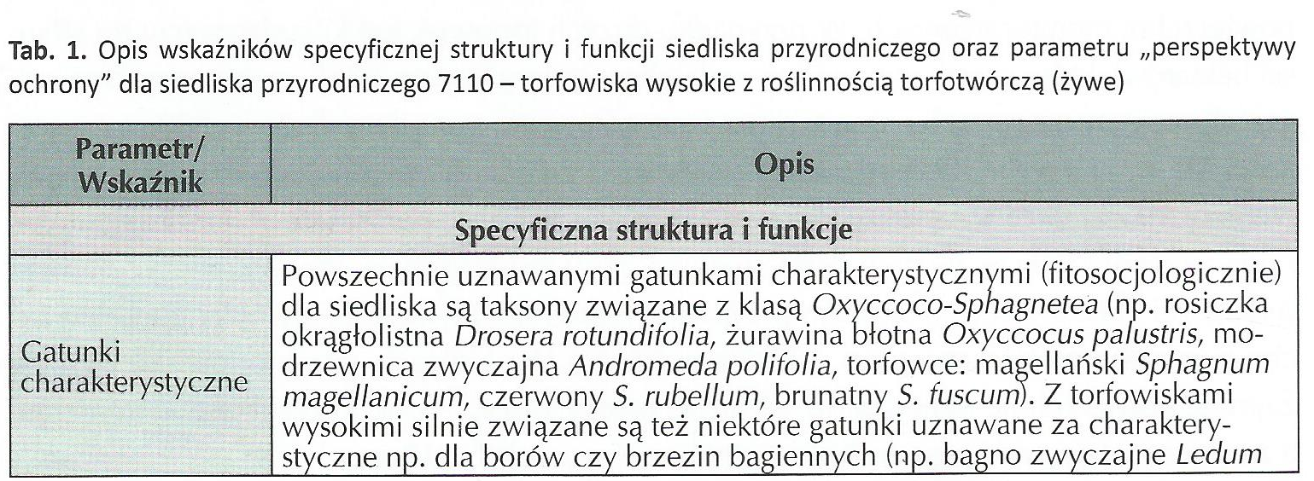
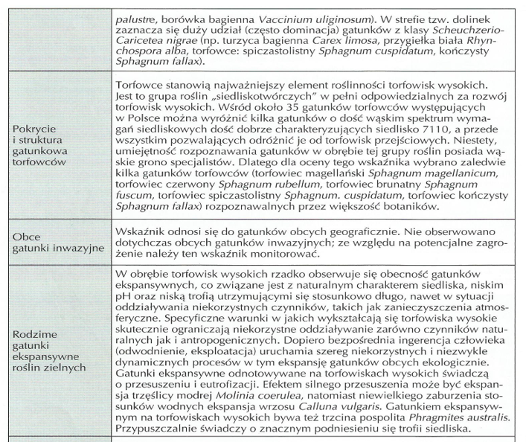

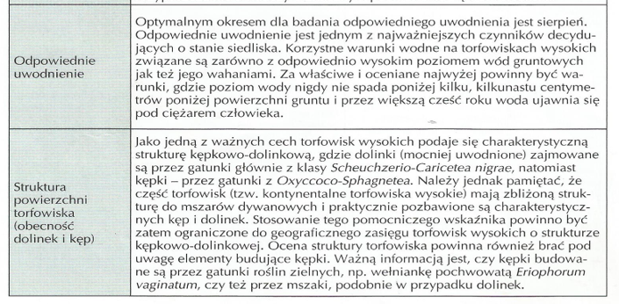
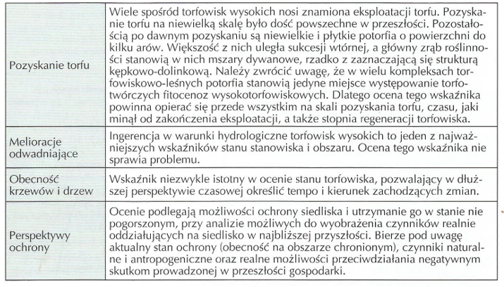

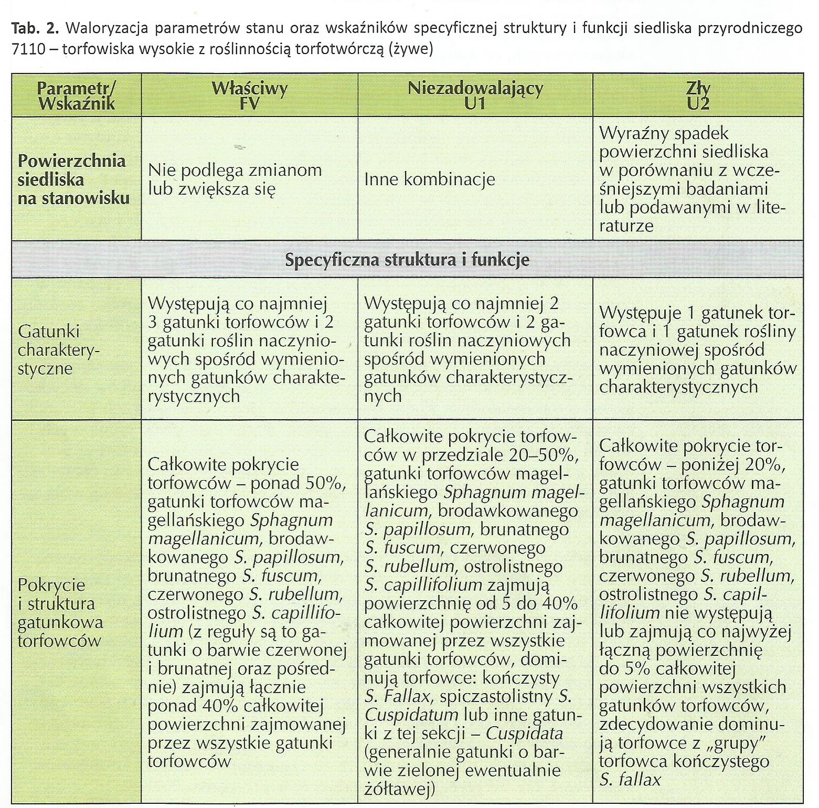
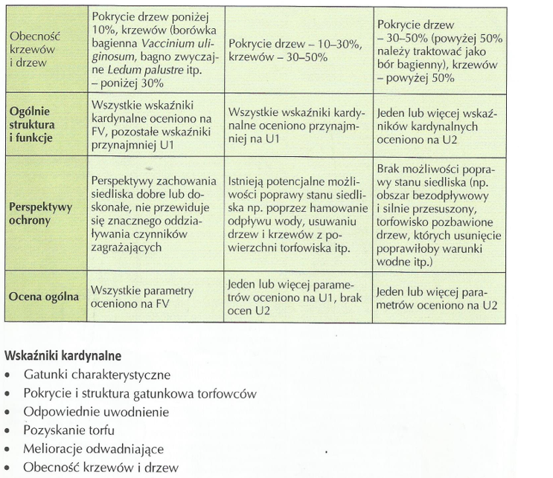

7140 Torfowiska przejściowe i trzęsawiska (przeważnie z roślinnością z Scheuchzerio-Caricetea nigrae)

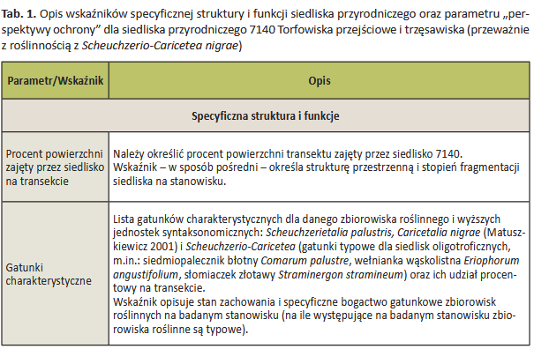
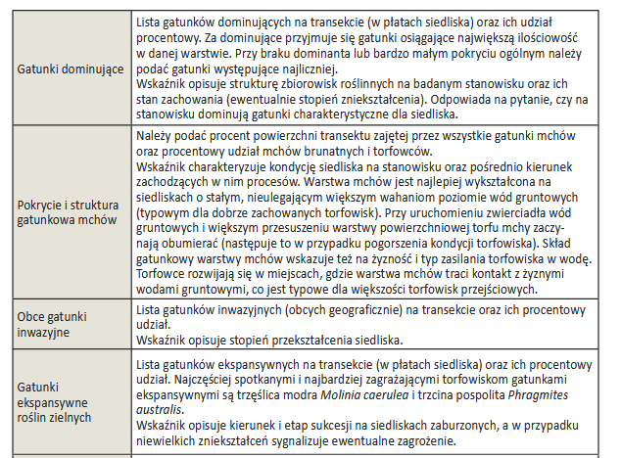

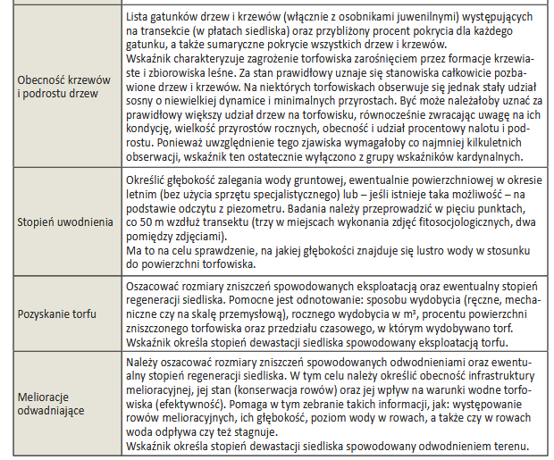
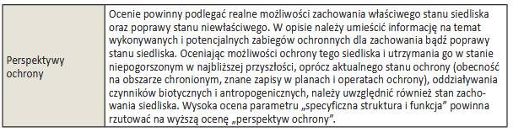

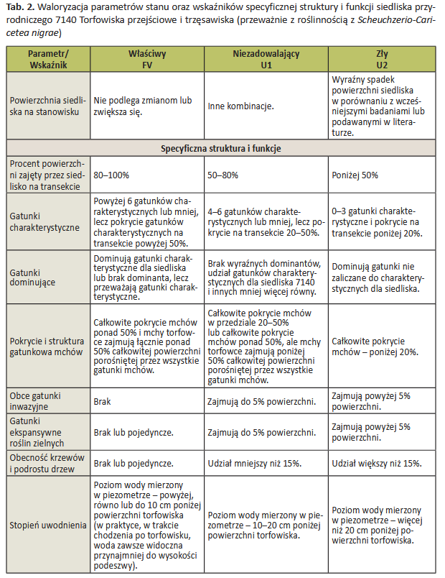

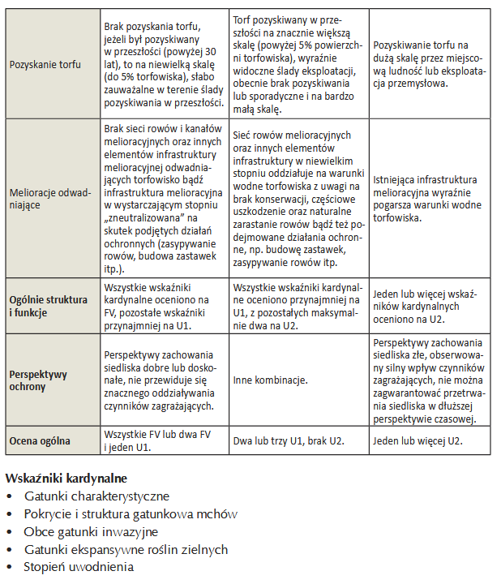

91D0*Bory i lasy bagienne

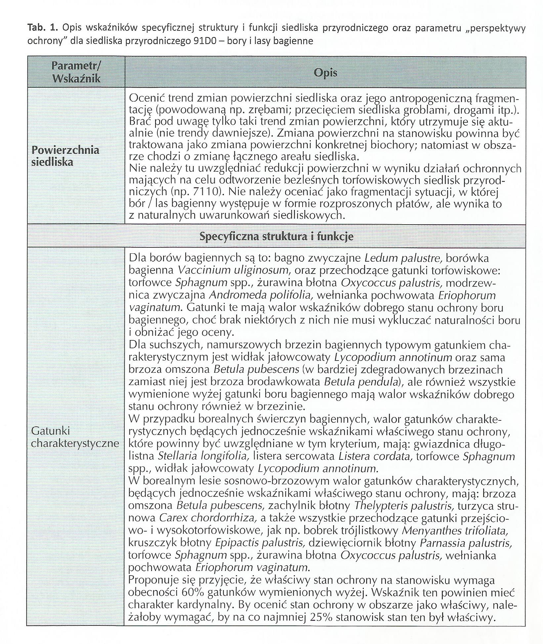

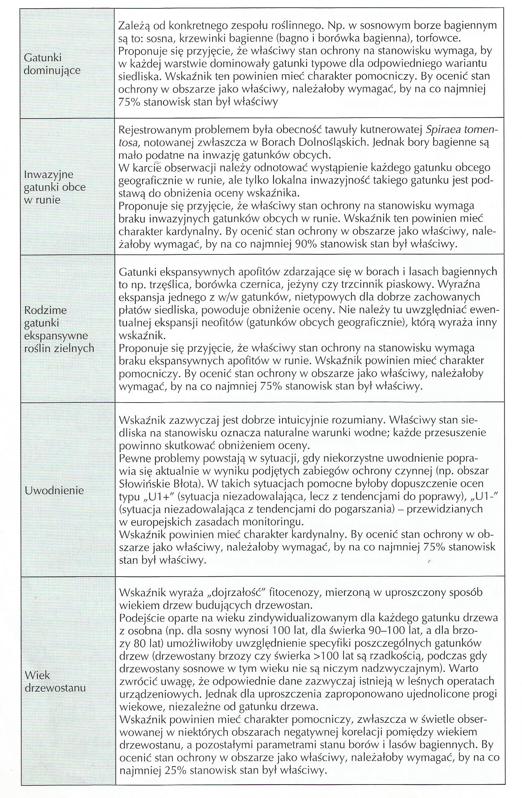
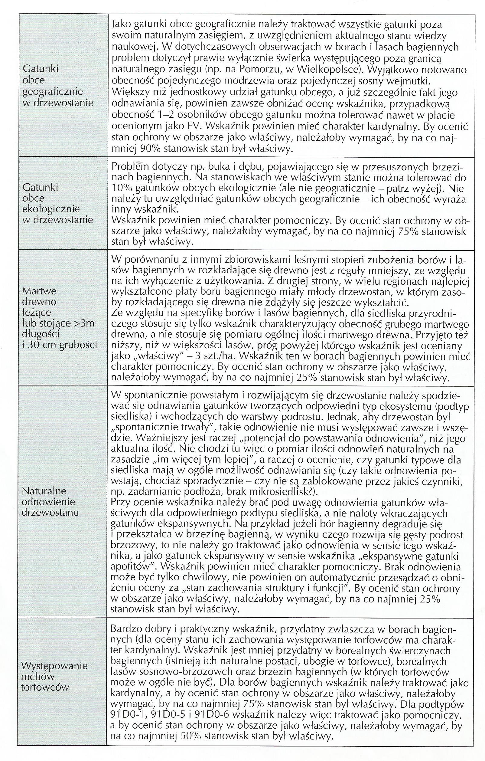
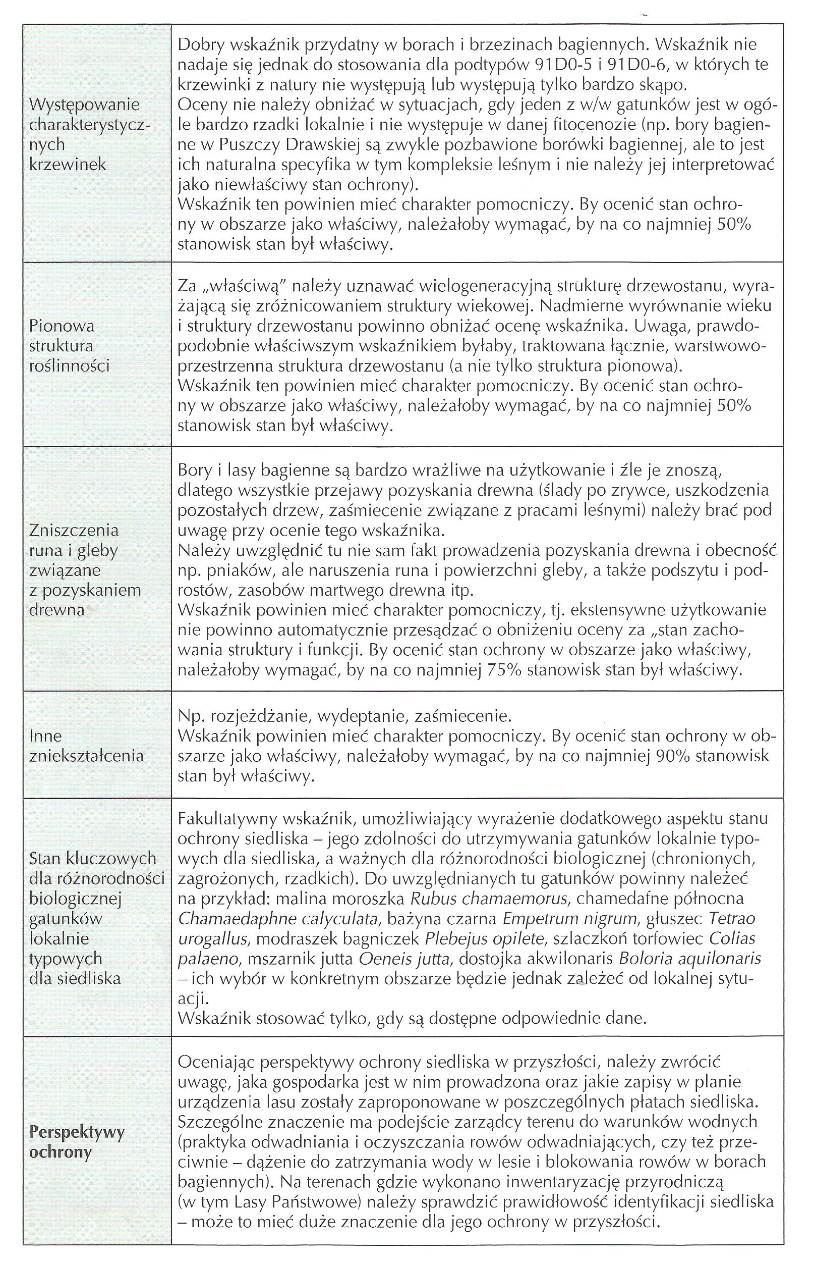

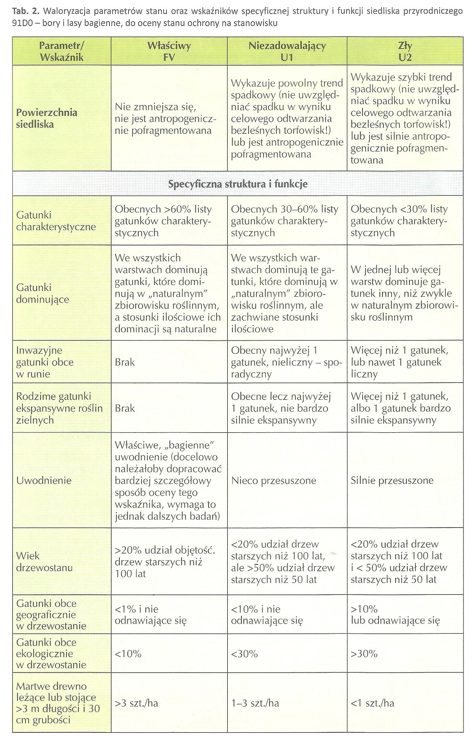
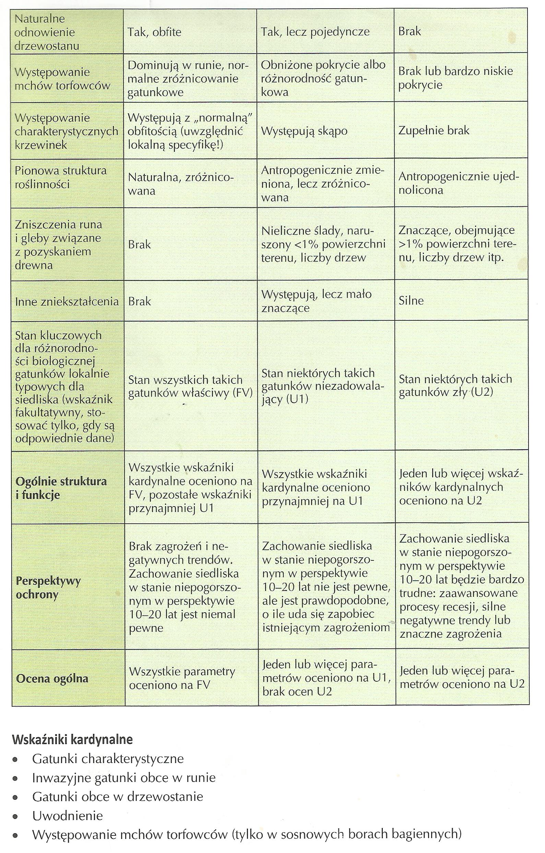

9170 Grąd środkowoeiuropejski i subkontynentalny (Galio-Carpinetum i Tilio-Carpinetum)

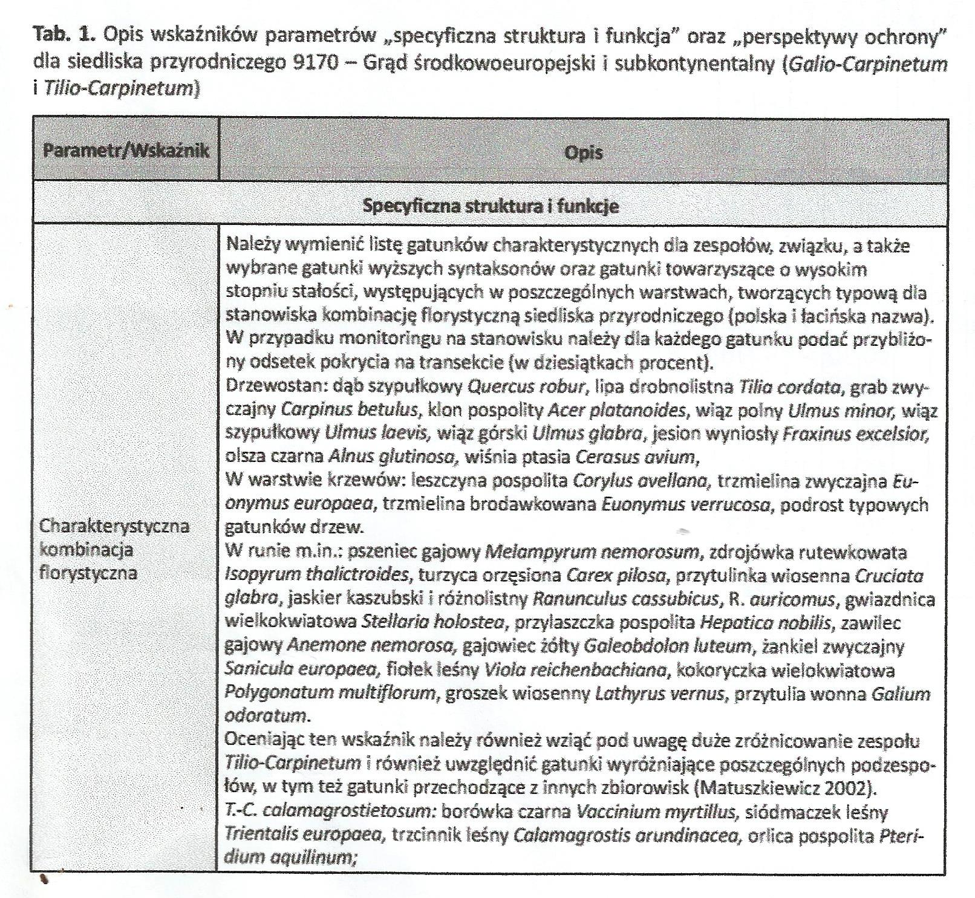

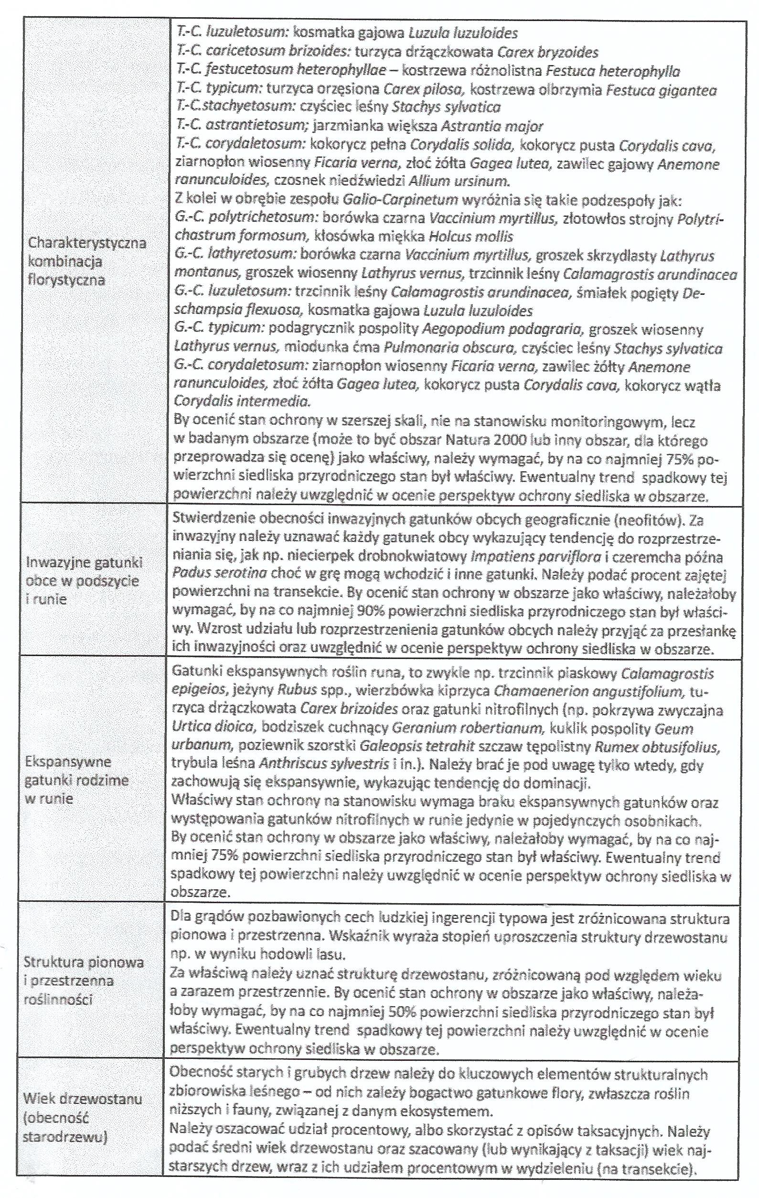

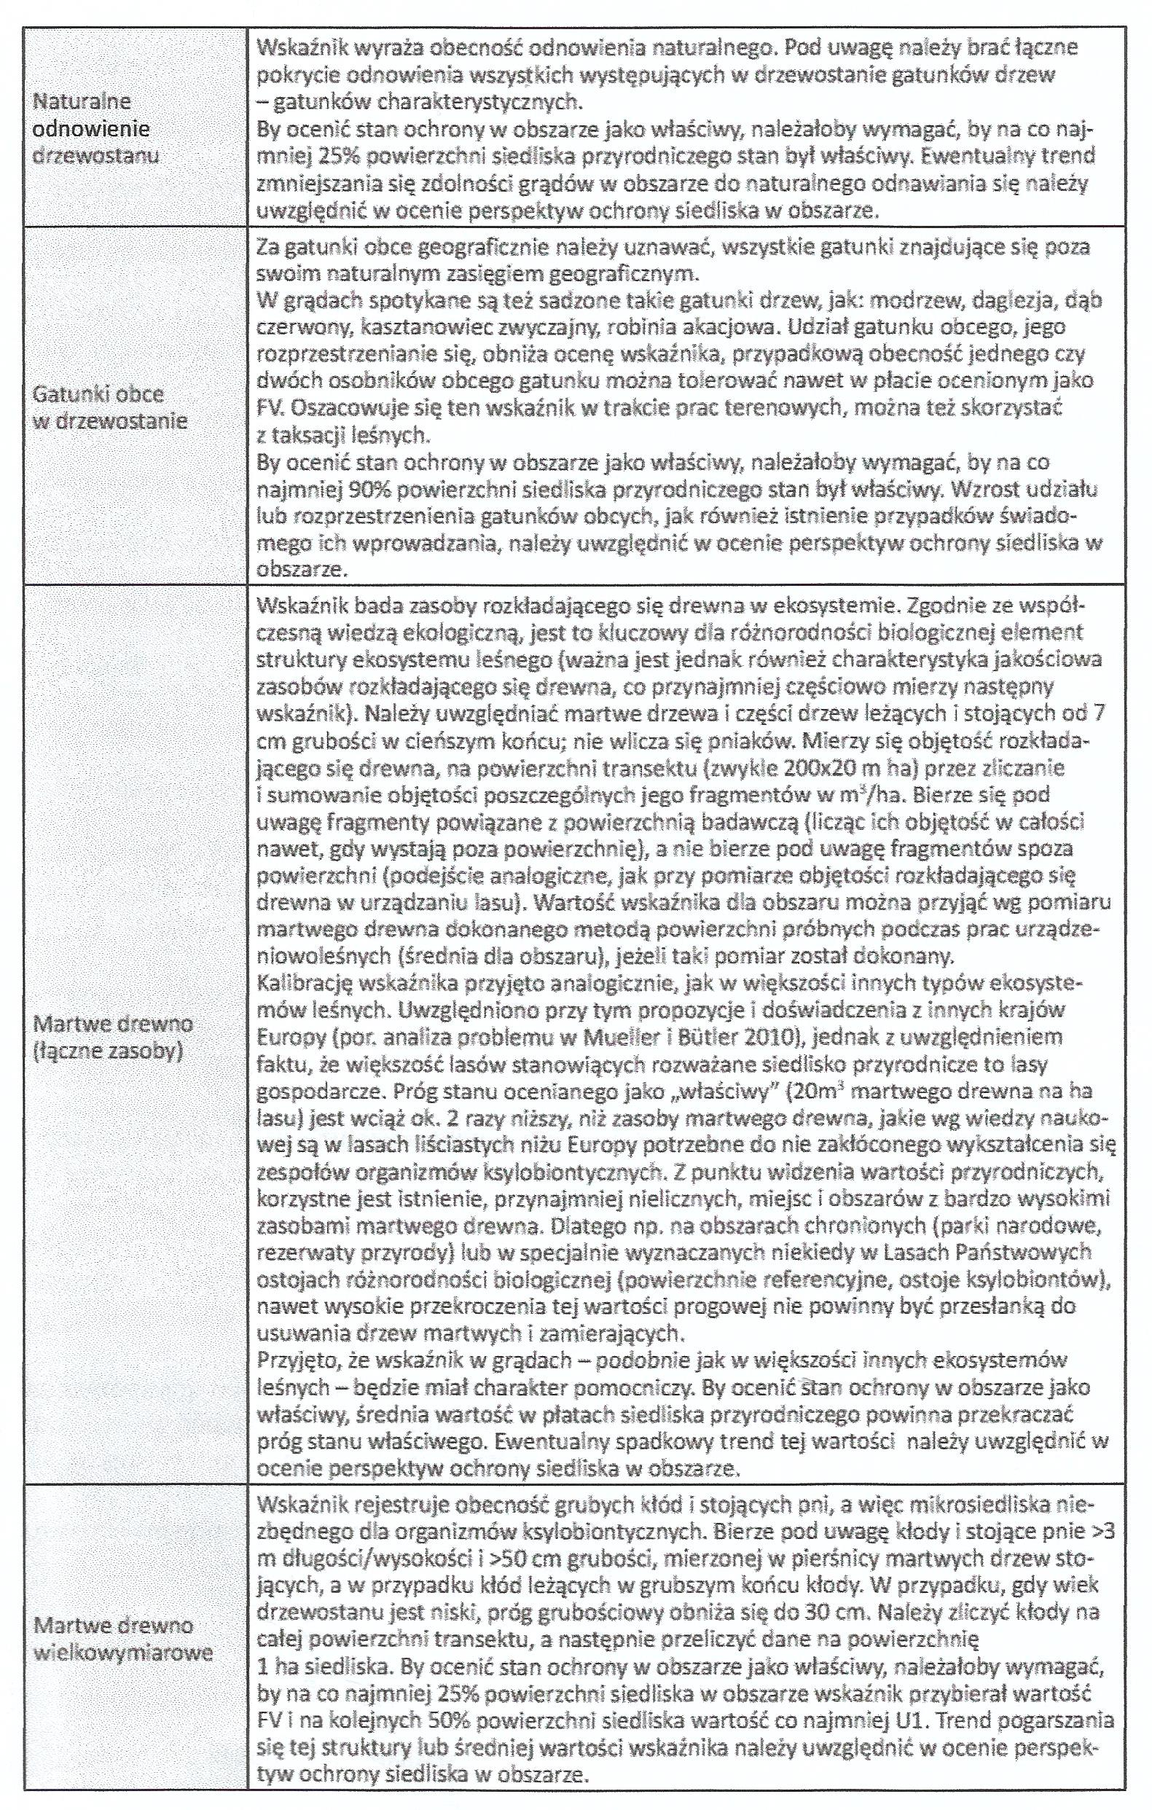

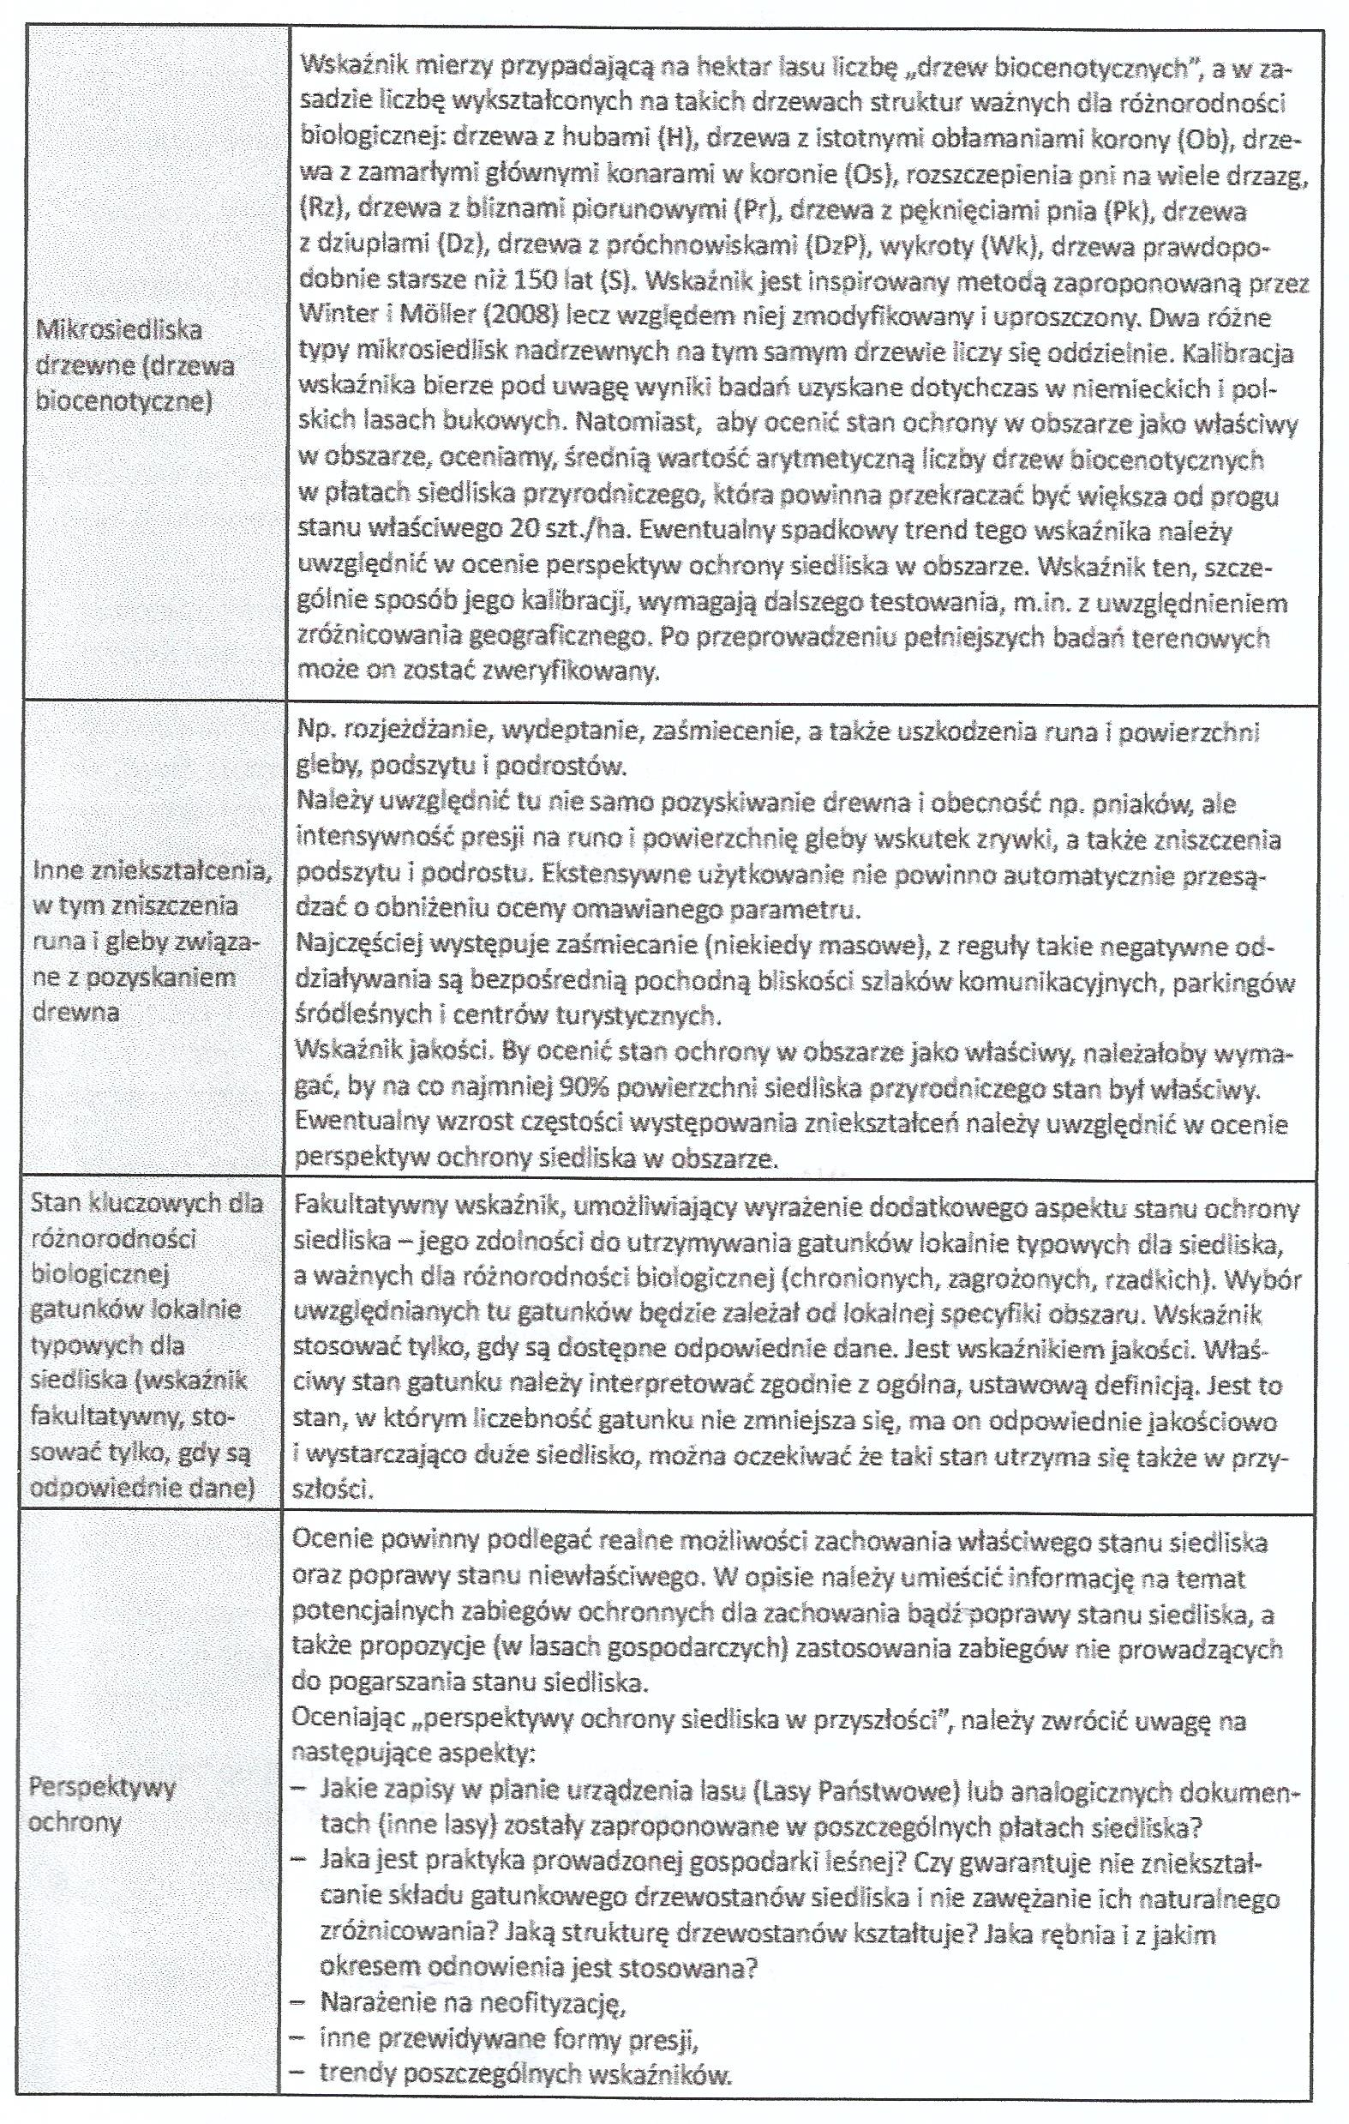

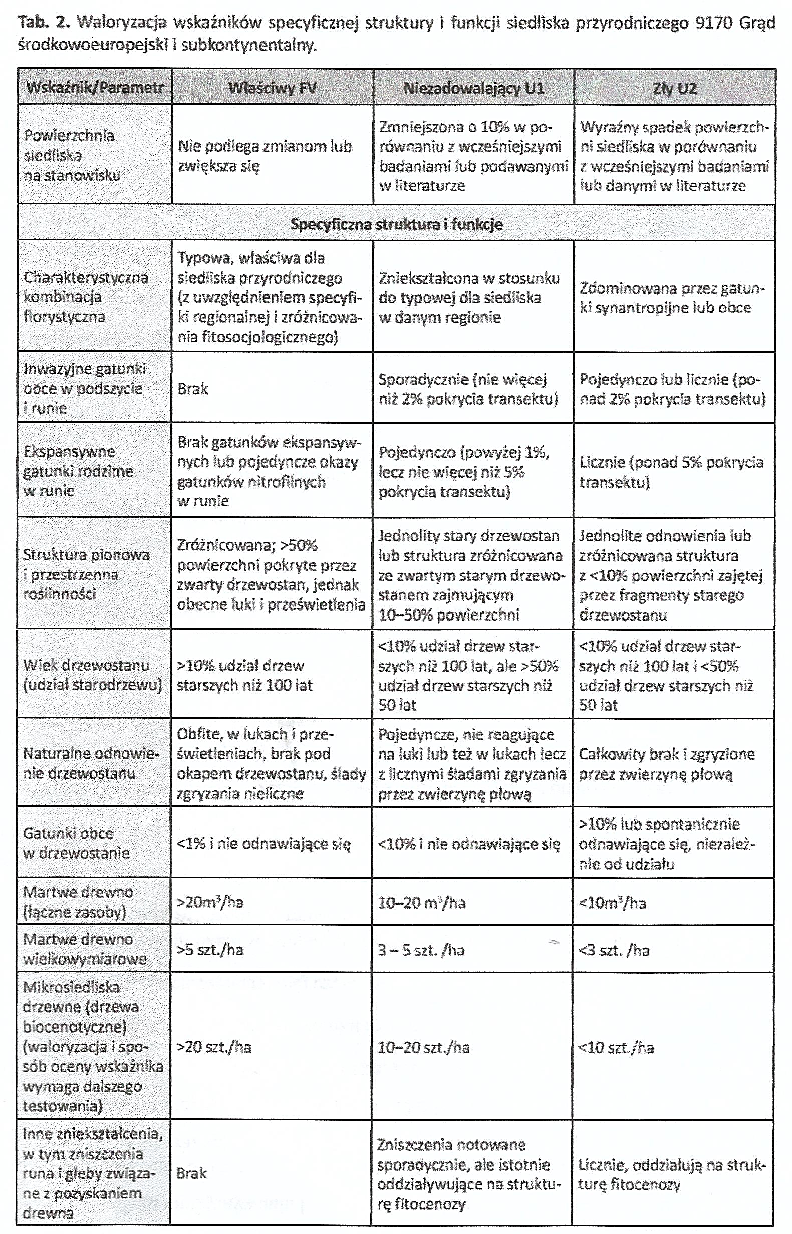

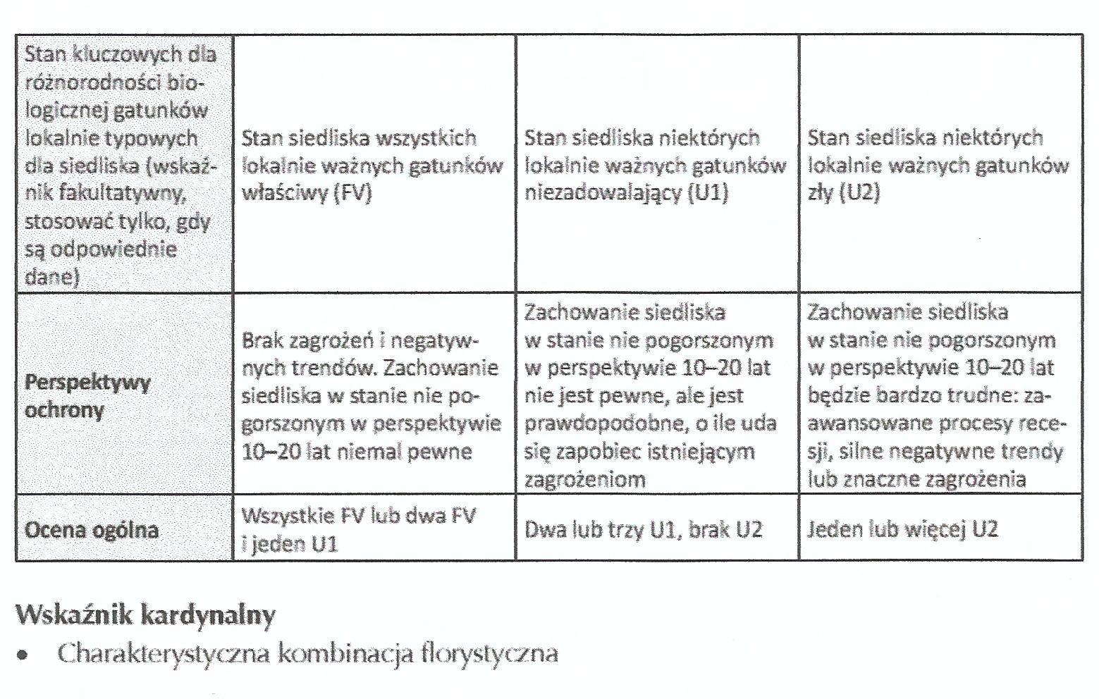

91T0 Śródlądowy bór chrobotkowy

